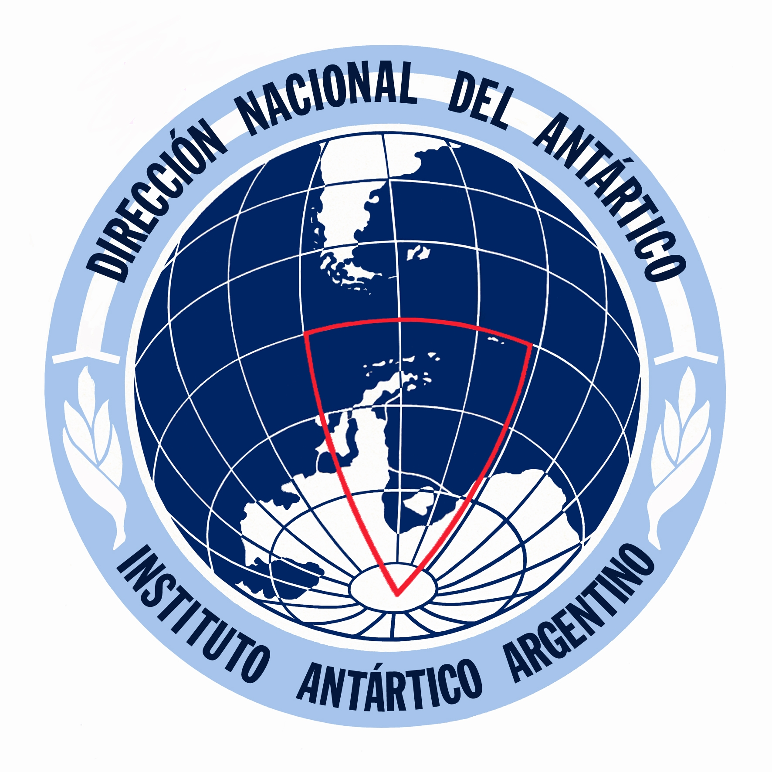
Repositorio Antártico de Colecciones Paleontológicas y Geológicas
Instituto Antártico Argentino

FORMULARIO DE VISITA
Datos del solicitante

Nombre y apellido ______________________________________________________________________
Teléfono particular (fijo y/o celular) _______________________________________________________
E-mail__________________________________________________________________________________
Institución______________________________________________________________________________

Día y horario confirmado de visita______________________________________________________
Motivo de la visita: Marque con una cruz la o las opciones y detalle* abajo el tipo de material (acrónimo, número de cajones, colección especial, etc.):
Retirar fósiles en categoría de préstamo, previamente acordado con el curador
Consultar y/o revisar cajones que provienen de la CAV
Revisar colecciones
Donación de material fósil
Entrega de separatas de trabajos publicados sobre fósiles del repositorio antártico
Otros

*Detalle: _______________________________________________________________________________________
_______________________________________________________________________________________
_______________________________________________________________________________________
He leído y estoy de acuerdo con el reglamento de manejo de colecciones paleontológicas del Repositorio Antártico de Colecciones Paleontológicas y Geológicas del Instituto Antártico Argentino.

______________________________________
Firma del solicitante

